**PRESENTATION DE PROJET UML**

Thème: GESTION D’HOTEL

K. Jr. Hervé Erminio DORKENOO

Flora NOUDOUKOU

Azhar PINDRA

Plan

1. Diagramme de cas d’utilisation
2. Diagramme de classe
3. Diagramme d’objet
4. Diagramme d’activité
5. Diagramme de séquence

DIAGRAMME DE CAS D’UTILISATION

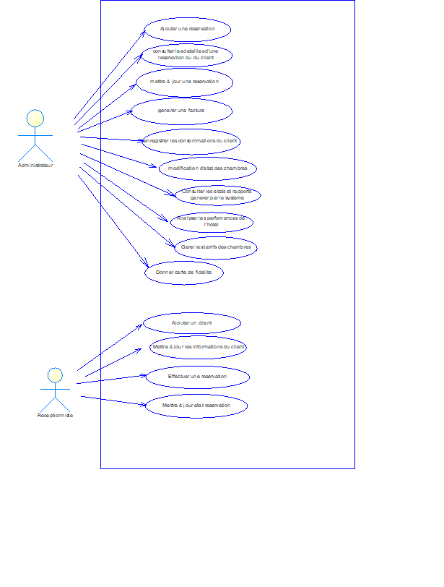

DIAGRAMME DE CLASSES

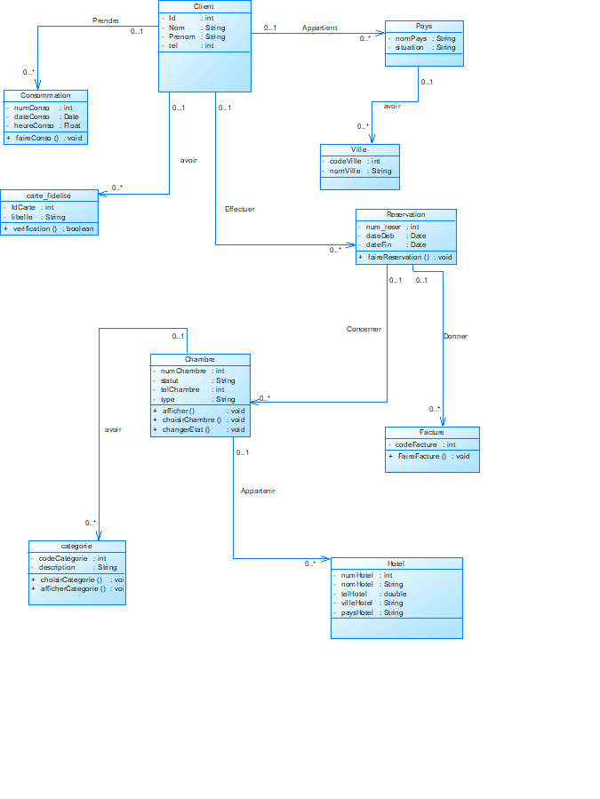

DIAGRAMME D’OBJET

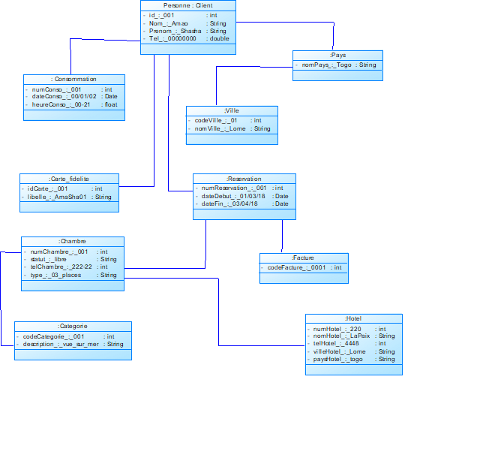

DIAGRAMME D’ACTIVITE

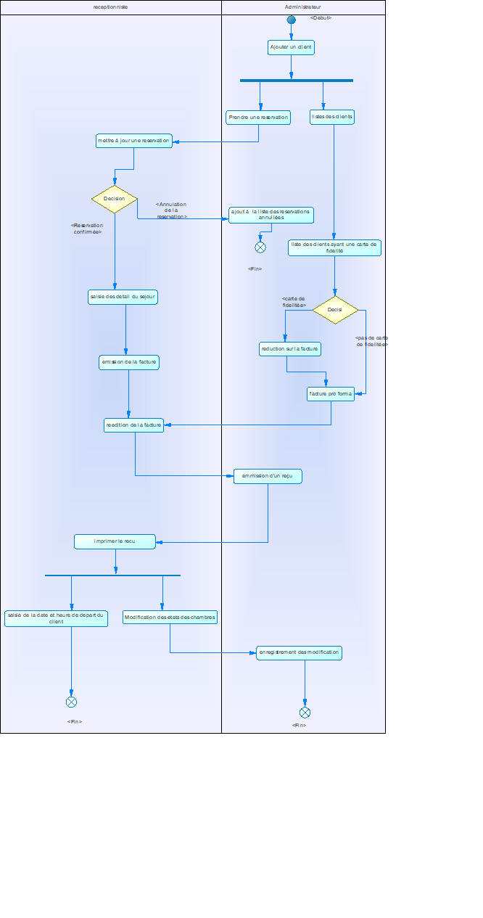

DIAGRAMME DE SEQUENCE

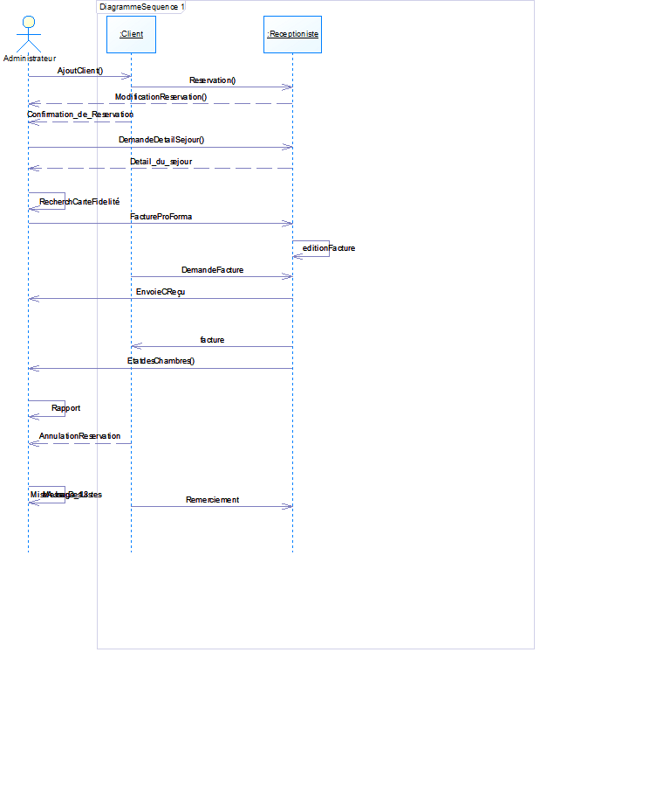

SQUELETTE

// Classe principale du programme

public class HotelManagementApp {

public static void main(String[] args) {

// Initialisation de l'application

HotelManager hotelManager = new HotelManager();

hotelManager.run();

}

}

// Classe de gestion de l'hôtel

public class HotelManager {

private ClientManager clientManager;

private RoomManager roomManager;

private ReservationManager reservationManager;

private BillingManager billingManager;

private ServiceManager serviceManager;

public HotelManager() {

// Initialisation des différents gestionnaires

clientManager = new ClientManager();

roomManager = new RoomManager();

reservationManager = new ReservationManager();

billingManager = new BillingManager();

serviceManager = new ServiceManager();

}

public void run() {

// Logique de l'application

// Ici, vous pouvez utiliser des boucles, des conditions et des interactions avec l'utilisateur pour gérer les différentes fonctionnalités de l'hôtel

// Par exemple, afficher un menu avec des options pour ajouter un client, réserver une chambre, générer une facture, etc.

}

}

// Classe de gestion des clients

public class ClientManager {

// Méthodes pour gérer les clients (ajouter, modifier, supprimer, récupérer les informations, etc.)

}

// Classe de gestion des chambres

public class RoomManager {

// Méthodes pour gérer les chambres (ajouter, modifier, supprimer, récupérer les informations, etc.)

}

// Classe de gestion des réservations de chambre

public class ReservationManager {

// Méthodes pour gérer les réservations de chambre (ajouter, modifier, annuler, récupérer les informations, etc.)

}

// Classe de gestion de la facturation des séjours d'hôtel

public class BillingManager {

// Méthodes pour gérer la facturation des séjours d'hôtel (générer une facture, calculer le montant à payer, appliquer des remises, etc.)

}

// Classe de gestion des services et divers

public class ServiceManager {

// Méthodes pour gérer les services et divers (bar, restaurant, piscine, blanchisserie, etc.)

}